**Rockeando los BCIs**

Matías Grinberg

**Índice**

Marco teórico

1. Introducción
2. Validez del Emotiv EPOC+
3. Neurofeedback
4. Machine Learning
5. Antecedentes
6. Discusión

Implementación

1. Recolección de datos
2. Visualización
3. Preprocesamiento
4. Extracción de características o *Feature Engineering*
5. Aprendizaje Estadístico o *Machine Learning*
6. Movimiento del efector

Introducción

Las interfaces cerebro-computadora (BCIs) son un tema de considerable interés en la investigación neurocientífica actual, debido a que permiten el desarrollo de herramientas médicas innovadoras. Demuestran nuevas posibilidades para diagnóstico y rehabilitación, y al mismo tiempo son un valioso instrumento para el avance de la biotecnología y de la investigación básica en neurociencias. Los BCIs consisten en instrumentos de neuroimagen que interactúan con el usuario ya sea devolviéndole información sobre su propio estado cerebral (*neurofeedback*) o actuando sobre un efector (ej. un brazo robótico). La tecnología más usada para medir la actividad cerebral es el electroencefalograma (EEG) debido a su resolución temporal, su portabilidad, y su bajo costo en relación a otros aparatos como la resonancia magnética..

El objetivo de este trabajo es abarcar el tema desde varios frentes, contextualizando el trabajo con BCIs con una revisión bibliográfica, y llevándolo a la práctica mediante la implementación de múltiples paradigmas de BCI. Se explora cómo se asiste actualmente a pacientes con BCIs, y cómo se puede realizar uno. En términos del RDoC (Insel et al., 2010) podemos identificar en la investigación los niveles de circuitos cerebrales y de fisiología al contemplar las causas subyacentes a ondas electroencefálicas. La asociación de estas ondas con un efector externo lleva a contemplar el aspecto conductual del BCI, especialmente en el caso de las prótesis donde su configuración afecta directamente la calidad de vida (Horne & Neil, 2009) Este proceso involucra por lo tanto a la investigación en psicología cognitiva y en neurociencias, que dan el marco teórico para analizar los eventos cognitivos y neurobiológicos, y a las ingenierías eléctrica, electrónica e informática, que otorgan las herramientas para la toma y el proceso de la información desde el electrodo hasta el monitor o el efector del BCI.

Validez del EPOC+ como instrumento para investigación neurocientífica.

Se realizaron múltiples estudios con la finalidad de validar al Emotiv EPOC+ como un instrumento de medición electroencefálica confiable. Para esto toman un paradigma que demuestra un evento bioeléctrico conocido como un ERPs (*Event Related Potential*), y comparan la calidad de su detección con el EEG de Emotiv y con un aparato de mucho mayor costo y ampliamente usado para investigación y diagnóstico médico. Por ejemplo, Badcock (Badcock et al 2013) compara con un NeuroScan para detectar ERPs auditivos en niños, y concluye que ambos productos resultaron válidos para la medición. En el caso de Duvinage et al. 2013, encontraron diferencias significativas entre las mediciones de un EEG ANT (Advanced Neuro Technology, Holanda) de ~40.000$USD y el EPOC de ~800USD, por lo que recomiendan al segundo solamente para aplicaciones no críticas. Otros han usado el Emotiv EPOC con fines de investigación con resultados satisfactorios (Stytsenko et al 2011; Fakhruzzaman et al., 2015). Otro estudio que investigó la validez del Emotiv EPOC compárandolo con un aparato de mayor porte (NeuroScan) encontró correlación significativa entre las dos muestras de datos, y apoya la hipótesis de que el Emotiv da datos razonablemente válidos. (Sufani et al., 2015).

La cantidad de investigaciones que usan el EPOC es acumulativa y creciente, en parte asistida por los nuevos algoritmos de machine learning que renuevan la potencia de su capacidad (Jeunet et al., 2018). La ventaja de la aplicación a BCIs, es que la metodología utilizada en el entrenamiento y la validación de los algoritmos permite conocer estadísticos sobre su confiabilidad (AUC-ROC, *precision, recall, accuracy*). Estas métricas otorgan una referencia concreta para el estado del arte, y esto resulta en un *feedback* que potencia el avance. El sitio oficial de Emotiv lista 44 estudios independientes que hacen uso del EEG (https://www.emotiv.com/category/independent-studies/). Un subconjunto de estos usan el Emotiv EPOC para aplicaciones como BCIs (ej. Lang, 2009; Liu et al 2012; Taylor et al 2012; Holewa et al 2014) o reconocimiento de emociones (ej. Pham et al 2012; Ramirez et al 2012; Harrison et al 2013).

Neurofeedback

El neurofeedback (NFB) consiste en el uso de una tecnología de neuroimagen para otorgar al sujeto información sobre su estado cerebral en tiempo real. Esta información puede usarse para que el sujeto aprenda a manipular una característica de su estado cerebral, por ejemplo la intensidad total de las frecuencias pertenecientes a una banda (Alpha, Beta, Theta, o Gamma), con el fin de potenciar un estado mental particular, como podría ser la relajación o la concentración.

La historia de estas técnicas remite a Hans Berger, que en 1924 toma datos electroencefálicos conectando electrodos al cuero cabelludo de un paciente. Desde entonces ha habido una constante investigación tanto en nuevas médicas médicas para el diagnóstico y la rehabilitación, y también en aplicaciones novedosas (Kovacevick et al., 2015). Actualmente el tratamiento mediante NFB es un tratamiento aprobado en la categoría nivel 1 de evidencia para el trastorno por déficit de atención e hiperactividad. También ha demostrado ser una herramienta prometedora para el tratamiento del dolor (deCharms et al., 2005), alcoholismo (Peniston et al., 1989), abuso de sustancias (William et al., 2005; Rostami et al. 2015; Deghani-Arani et al 2010; Arani et al 2010), trastornos del espectro autista (Coben et al., 2010), trastornos del ánimo (Linden et al., 2012), esquizofrenia (Surmeli et al., 2012), epilepsia (Tan et al., 2009), insomnio (Cortoos et al., 2010), síndrome de Tourette (Messerotti et al., 2011), y accidentes cerebrovasculares (Mehara et al., 2013), entre otras. De todos modos, los tamaños de efecto encontrados en general son leves o moderados, y no hay un protocolo o conjunto de variables predictoras que aseguren un beneficio significativo (Alkoby et al., 2017). Jeunet et al. (2018, ver Figura) extienden la revisión de Alkoby, proponiendo un enfoque tripartito en la categorización de factores que influyen en la eficacia de una terapia de NFB. Proponen la realización de más ensayos randomizados, y destacan la importancia de la identificación de los factores encapsulados en el enfoque “centrado en los factores del humano”. Esto significaría adaptar los protocolos de NFB teniendo en cuenta aspectos motivacionales y cognitivos propios del sujeto, los suscitados por el protocolo y la tecnología, y los relacionados con la tarea. Por ejemplo, el sentido de agencia que experimentan los sujetos del protocolo de NFB puede correlacionar significativamente con su eficacia (Vlek et al.,2014). 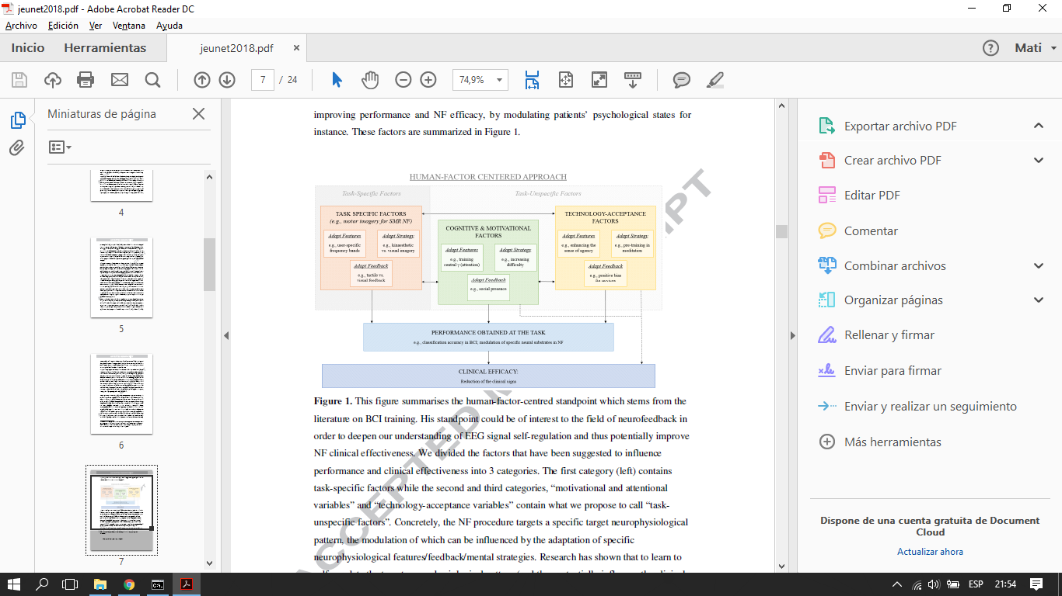

En conclusión, las terapias de neurofeedback tienen una evidencia moderada. A pesar de ser un tratamiento aprobado por la Asociacion Americana de Psiquiatría y categorizado como “de evidencia consolidada” para el tratamiento del trastorno por déficit de atención e hiperactividad, es necesaria más investigación con ensayos randomizados para consolidar los protocolos y conocer cómo maximizar la eficacia en cada caso dadas las características particulares del sujeto y esclarecer los factores que definen sus efectos para refinar la metodología de aplicación.

Machine Learning

Los algoritmos de estado del arte que permiten la detección de comandos mentales se basan en el área denominada *machine learning.* Este “aprendizaje automático” consiste en programas que aprenden asociaciones entre variables, o patrones de datos, dada una cantidad inicial de información. Por ejemplo, dado un conjunto de datos donde cada ejemplo es una serie de tiempo con la información de los electrodos de EEG, más una etiqueta correspondiente a esa categoría (ej. pensamiento “abajo”), un algoritmo de aprendizaje automático podría clasificar nuevos ejemplos de datos encefalográficos dentro de las categorías usadas. Esto es lo que se propone hacer en la parte práctica del trabajo. En la misma, se utiliza un subtipo particular de *machine learning* denominado *deep learning*, que funcionan apilando numerosas instancias similares de una misma operación matemática.

El bagaje teórico de estas herramientas es vasto, y excede el rango de este trabajo. Se profundizará más en algunos aspectos en el informe sobre el BCI desarrollado. Para referencias sobre aprendizaje estadístico véase el libro de Friedman, Tibshiriani y Hastie (2001). De todos modos, alcanza con comprender las métricas que definen el rendimiento del algoritmo, por ejemplo el *accuracy*, que es simplemente la proporción de casos acertados sobre el total de evaluados. Métricas como esta nos permite conocer qué tan bien rinde un clasificador en casos nuevos, dando una herramienta para aproximar cómo generaliza nuestro clasificador a observaciones fuera de la muestra original.

Antecedentes y trabajos relacionados

La *Human-Computer Interaction International* es un congreso internacional que desde 1984, y reúne pioneros en la investigación de BCIs anualmente (<http://www.hci.international/>). En la edición del año 2017, gran parte del cronograma estuvo ocupado por investigaciones sobre BCIs (Davelaar), incluyendo algunos con datos tomados con el Emotiv EPOC (Patel et al.) demostraron un método de recolección de bioseñales que incluía al mismo. Hajinoroozi et al. ejemplifican cómo los nuevos métodos computacionales aumentan el poder de instrumentos relativamente económicos como el Emotiv, usando parámetros pre-calculados (*transfer learning)* de modelos de redes neuronales para otorgar más potencia a sus algoritmos al clasificar en muchos sujetos. Ya en el 2006 los métodos recientemente descubiertos de descomposición de ondas por ondículas, onditas, o *wavelets* permitían la detección de elementos cognitivos sutiles como el engaño utilizando pocos electrodos (Merzagora et al.). Otros métodos de descomposición utilizados, luego del preprocesamiento, son[1] el *Independent Component Analysis o Canonical Correlation Analysis.* Sin embargo, hay métodos nuevos que aún no han sido explotados en la investigación, como la transformada por *wavelets* mencionada, análisis fractal (Sourina et al., 2011), y particularmente geometría de Riemann (Barachant et al., 2013).

Además de lo demostrado en la HCI, se ha usado el Emotiv para diagnóstico de autismo (Kshirsagar, 2017), clasificación de emoción positiva y negativa (Jatupaiboon et al., 2013), clasificación de formas imaginadas (Esfahani et al., 2012), como modulador de intervenciones en realidad virtual (Fan et al., 2015), para indentificar eventos mal codificados para NFB cognitivo (Arvaneh et al., 2016). En cuanto a detección de comandos mentales y efectores externos, Taylor et al. (2012) evalúan la factibilidad de la clasificación de acciones mentales con el Emotiv EPOC usando el software (SDK) provisto por Emotiv, y encuentran resultados que apoyan su uso (un *accuracy* de 87,5%). También se combinó con un robot para navegar un laberinto (Choi & Jo, 2013). Ranky et al (2010) utilizaron esta tecnología para mover un brazo robótico. La Universidad de Florida organizó una carrera de drones manejados por Emotiv1. Existen más ejemplos de aplicaciones fuera del ámbito de investigación formal, y encontramos otros casos implementados publicados en páginas como github, donde se vuela un drone2 y se controla un robot terrestre con el Emotiv3 .

La combinación de las técnicas como la descomposición por *wavelets* y las derivadas de la geometría de Riemann, junto con el desarrollo de los algoritmos de deep learning como el usado por Hajinoroozi (del tipo que se pretende usar en este trabajo, *Deep Convolutional Neural Networks*), es sin duda prometedora para el avance de la tecnología de los BCIs.

Discusión

La revisión de la evidencia demuestra que es factible realizar aplicaciones de BCI funcionales. En cuanto a sus aplicaciones clínicas, se necesita más investigación para saber con certeza los alcances, la utilidad y la eficacia de los BCIs como tratamiento de rehabilitación en el modo de neurofeedback.

Las intervenciones farmacológicas tienen limitaciones importantes, como la baja efectividad en parte de los casos, efectos adversos, baja adherencia u otras malas actitudes con respecto al tratamiento (Sonuga-Barke et al 2013). Es por esto que es prioritario desarrollar nuevas terapias menos disruptivas como el neurofeedback. Es posible que afinando más los predictores de éxito, probablemente a patir algún modelo que contemple factores relacionados con atributos internos de la persona, el diseño del paradigma, y los indicadores neurobiológicos a involucrar como propone Jeunet et al. (2018), se puedan comenzar a aplicar terapias de NFB más eficaces y en más tipos de pacientes.

Una gran ventaja de esta terapia es que al basarse en un aprendizaje procedural, se encontraron efectos positivos de mayor persistencia para síntomas de TDAH (Micoulaud-Franchi et al., 2014). A su vez, es una tecnología accesible, facilitando el desarrollo de nuevas herramientas para el tratamiento, además del screening y el diagnóstico. De todos modos, la multiplicidad de paradigmas y la poca solidez teórica con respecto a cuáles características de actividad electroencefálica deberían ser objeto del NFB, aún impiden la consolidación de un protocolo universal robusto.

Al mismo tiempo que la terapia farmacológica permanece relativamente estática, el avance en técnicas de neuroimagen y en la conceptualización de la circuitería cerebral (los proyectos conectómicos por ejemplo) permiten una adaptación más precisa de las técnicas como NFB a las condiciones de la patología, elevando su eficacia y solidez de los constructos que sostienen al tratamiento. Además, es necesario notar que el avance de velocidad exponencial en herramientas de análisis de datos, en particular la inteligencia artificial y dentro de ella el *deep learning*, resultan en una nueva e inusitada efectividad de estas técnicas detectando estados mentales de la persona de forma mucho más compleja y específica, por lo que la investigación con herramientas de neurofeedback e interfaces cerebro-computadora es una línea de desarrollo potencialmente muy fructífera.

Bibliografía

Alkoby, O., Abu-Rmileh, A., Shriki, O., & Todder, D. (2017). Can we predict who will respond to neurofeedback? A review of the inefficacy problem and existing predictors for successful EEG neurofeedback learning. Neuroscience.

Arani, F. D., Rostami, R., & Nostratabadi, M. (2010). Effectiveness of neurofeedback training as a treatment for opioid-dependent patients. *Clinical EEG and neuroscience*, *41*(3), 170-177.

Alexandre Barachant, Congedo, Marco, and Anton Andreev. "A new generation of brain-computer interface based on riemannian geometry." *arXiv preprint arXiv:1310.8115* (2013).

Arvaneh, M., Mc Cormack, R., Ward, T. E., & Robertson, I. (2016, February). Improving memory performance using a wearable BCI. In *Brain-Computer Interfaces*. Taylor & Francis.

Choi, B., & Jo, S. (2013). A low-cost EEG system-based hybrid brain-computer interface for humanoid robot navigation and recognition. *PloS one*, *8*(9), e74583.

Christopher deCharms, R., Maeda, F., Glover, G. H., Ludlow, D., Pauly, J. M., Soneji, D., ... & Mackey, S. C. (2005). Control over brain activation and pain learned by using real-time functional MRI. *Proceedings of the National Academy of Sciences of the United States of America*, *102*(51), 18626-18631.

Coben, R., Linden, M., & Myers, T. E. (2010). Neurofeedback for autistic spectrum disorder: a review of the literature. *Applied psychophysiology and biofeedback*, *35*(1), 83.

Cortoos A, De Valck E, Arns M, Breteler MH, Cluydts R (2010). "An exploratory study on the effects of tele-neurofeedback and tele-biofeedback on objective and subjective sleep in patients with primary insomnia". Applied Psychophysiology and Biofeedback. 35 (2): 125–134. [doi](https://en.wikipedia.org/wiki/Digital_object_identifier):[10.1007/s10484-009-9116-z](https://doi.org/10.1007%2Fs10484-009-9116-z). [PMID](https://en.wikipedia.org/wiki/PubMed_Identifier) [19826944](https://www.ncbi.nlm.nih.gov/pubmed/19826944).

Davelaar, E. J. (2017, July). Testing the specificity of EEG neurofeedback training on first-and second-order measures of attention. In *International Conference on Augmented Cognition* (pp. 19-27). Springer, Cham

Dehghani-Arani F; Rostami R; Masoud Nostratabadi. (2010). "Effectiveness of Neurofeedback Training as a Treatment for Opioid Dependent Patients". Clinical EEG and Neuroscience. 41 (3): 170–177. [doi](https://en.wikipedia.org/wiki/Digital_object_identifier):[10.1177/155005941004100313](https://doi.org/10.1177%2F155005941004100313). [PMID](https://en.wikipedia.org/wiki/PubMed_Identifier) [20722354](https://www.ncbi.nlm.nih.gov/pubmed/20722354).

Badcock, N. A., Mousikou, P., Mahajan, Y., De Lissa, P., Thie, J., & McArthur, G. (2013). Validation of the Emotiv EPOC® EEG gaming system for measuring research quality auditory ERPs. PeerJ, 1, e38.

C. Jeunet, F. Lotte, J-M. Batail, P. Philip, J-A. Micoulaud Franchi, Using recent BCI

literature to deepen our understanding of clinical neurofeedback: A short review, Neuroscience (2018), doi: https://doi.org/10.1016/j.neuroscience.2018.03.013

Duvinage, M., Castermans, T., Petieau, M., Hoellinger, T., Cheron, G., & Dutoit, T. (2013). Performance of the Emotiv Epoc headset for P300-based applications. Biomedical engineering online, 12(1), 56.

Esfahani, E. T., & Sundararajan, V. (2012). Classification of primitive shapes using brain–computer interfaces. *Computer-Aided Design*, *44*(10), 1011-1019.

Ekanayake, H. (2010). P300 and Emotiv EPOC: Does Emotiv EPOC capture real EEG?. Web publication http://neurofeedback. visaduma. info/emotivresearch. htm.

Fan, J., Wade, J. W., Bian, D., Key, A. P., Warren, Z. E., Mion, L. C., & Sarkar, N. (2015, August). A Step towards EEG-based brain computer interface for autism intervention. In *Engineering in Medicine and Biology Society (EMBC), 2015 37th Annual International Conference of the IEEE* (pp. 3767-3770). IEEE.

Friedman, J., Hastie, T., & Tibshirani, R. (2001). *The elements of statistical learning* (Vol. 1, pp. 337-387). New York: Springer series in statistics.

Harrison, T. (2013). The Emotiv mind: Investigating the accuracy of the Emotiv EPOC in identifying emotions and its use in an Intelligent Tutoring System.

Hajinoroozi, M., Mao, Z., Lin, Y. P., & Huang, Y. (2017, July). Deep Transfer Learning for Cross-subject and Cross-experiment Prediction of Image Rapid Serial Visual Presentation Events from EEG Data. In *International Conference on Augmented Cognition* (pp. 45-55). Springer, Cham.

Holewa, K., & Nawrocka, A. (2014, May). Emotiv EPOC neuroheadset in brain-computer interface. In Control Conference (ICCC), 2014 15th International Carpathian (pp. 149-152). IEEE.

Horne, C. E., & Neil, J. A. (2009). Quality of life in patients with prosthetic legs: a comparison study. *JPO: Journal of Prosthetics and Orthotics*, *21*(3), 154-159.

Insel, T., Cuthbert, B., Garvey, M., Heinssen, R., Pine, D. S., Quinn, K., ... & Wang, P. (2010). Research domain criteria (RDoC): toward a new classification framework for research on mental disorders.

Jatupaiboon, N., Pan-ngum, S., & Israsena, P. (2013, May). Emotion classification using minimal EEG channels and frequency bands. In *Computer Science and Software Engineering (JCSSE), 2013 10th International Joint Conference on* (pp. 21-24). IEEE.

Jeffrey A. Carmen (2005). ["Passive Infrared Hemoencephalography: Four Years and 100 Migraines"](http://www.tandfonline.com/doi/abs/10.1300/J184v08n03_03#.UY6R5bWG2Ak). Journal of Neurotherapy. 8 (3): 23–51. [doi](https://en.wikipedia.org/wiki/Digital_object_identifier):[10.1300/J184v08n03_03](https://doi.org/10.1300%2FJ184v08n03_03).

Messerotti Benvenuti S, Buodo G, Leone V, Palomba D (2011). Neurofeedback training for tourette syndrome: an uncontrolled single case study. Applied Psychophysiology and Biofeedback. 36 (4): 281–288. [doi](https://en.wikipedia.org/wiki/Digital_object_identifier):[10.1007/s10484-011-9169-7](https://doi.org/10.1007%2Fs10484-011-9169-7). [PMID](https://en.wikipedia.org/wiki/PubMed_Identifier) [21915704](https://www.ncbi.nlm.nih.gov/pubmed/21915704).

Merzagora, A. C., Bunce, S., Izzetoglu, M., & Onaral, B. (2006, August). Wavelet analysis for EEG feature extraction in deception detection. In *Engineering in Medicine and Biology Society, 2006. EMBS'06. 28th Annual International Conference of the IEEE* (pp. 2434-2437). IEEE.

Mihara M, Hattori N, Hatakenaka M, Yagura H, Kawano T, Hino T, Miyai I (2013). Near-infrared spectroscopy-mediated neurofeedback enhances efficacy of motor imagery-based training in poststroke victims: a pilot study. Stroke. 44 (4): 1091–1098. [doi](https://en.wikipedia.org/wiki/Digital_object_identifier):[10.1161/STROKEAHA.111.674507](https://doi.org/10.1161%2FSTROKEAHA.111.674507). [PMID](https://en.wikipedia.org/wiki/PubMed_Identifier) [23404723](https://www.ncbi.nlm.nih.gov/pubmed/23404723).

Patel, A., Jung, T. P., & Sejnowski, T. J. (2017, July). An Affordable Bio-Sensing and Activity Tagging Platform for HCI Research. In *International Conference on Augmented Cognition* (pp. 399-409). Springer, Cham.

Peniston EG, Kulkosky PJ (1989). Alpha-theta brainwave training and beta-endorphin levels in alcoholics. Alcoholism: Clinical and Experimental Research. 13 (2): 271–279. [doi](https://en.wikipedia.org/wiki/Digital_object_identifier):[10.1111/j.1530-0277.1989.tb00325.x](https://doi.org/10.1111%2Fj.1530-0277.1989.tb00325.x). [PMID](https://en.wikipedia.org/wiki/PubMed_Identifier) [2524976](https://www.ncbi.nlm.nih.gov/pubmed/2524976).

Pham, T. D., & Tran, D. (2012, November). Emotion recognition using the emotiv epoc device. In International Conference on Neural Information Processing (pp. 394-399). Springer, Berlin, Heidelberg.

Ramirez, R., & Vamvakousis, Z. (2012, December). Detecting emotion from EEG signals using the emotive epoc device. In International Conference on Brain Informatics (pp. 175-184). Springer, Berlin, Heidelberg.

Ranky, G. N., & Adamovich, S. (2010, March). Analysis of a commercial EEG device for the control of a robot arm. In *Bioengineering Conference, Proceedings of the 2010 IEEE 36th Annual Northeast* (pp. 1-2). IEEE.

William C. Scott; David Kaiser; Siegfried Othmer; Stephen I. Sideroff (2005). "Effects of an EEG Biofeedback Protocol on a Mixed Substance Abusing Population". The American Journal of Drug and Alcohol Abuse. 31 (3): 455–469. [doi](https://en.wikipedia.org/wiki/Digital_object_identifier):[10.1081/ADA-200056807](https://doi.org/10.1081%2FADA-200056807). [PMID](https://en.wikipedia.org/wiki/PubMed_Identifier) [16161729](https://www.ncbi.nlm.nih.gov/pubmed/16161729).

Rostami R, Dehghani-Arani F (2015). "Training as a New Method in Treatment of Crystal Methamphetamine Dependent Patients: A Preliminary Study". Appl Psychophysiol Biofeedback. 40 (3): 151–61. [doi](https://en.wikipedia.org/wiki/Digital_object_identifier):[10.1007/s10484-015-9281-1](https://doi.org/10.1007%2Fs10484-015-9281-1). [PMID](https://en.wikipedia.org/wiki/PubMed_Identifier) [25894106](https://www.ncbi.nlm.nih.gov/pubmed/25894106).

Linden DE, Habes I, Johnston SJ, Linden S, Tatineni R, Subramanian L, Sorger B, Healy D, Goebel R (2012). ["Real-time self-regulation of emotion networks in patients with depression"](https://www.ncbi.nlm.nih.gov/pmc/articles/PMC3366978). PLoS ONE. 7 (6): e38115. [Bibcode](https://en.wikipedia.org/wiki/Bibcode):[2012PLoSO...738115L](http://adsabs.harvard.edu/abs/2012PLoSO...738115L). [doi](https://en.wikipedia.org/wiki/Digital_object_identifier):[10.1371/journal.pone.0038115](https://doi.org/10.1371%2Fjournal.pone.0038115). [PMC](https://en.wikipedia.org/wiki/PubMed_Central) [3366978](https://www.ncbi.nlm.nih.gov/pmc/articles/PMC3366978). [PMID](https://en.wikipedia.org/wiki/PubMed_Identifier) [22675513](https://www.ncbi.nlm.nih.gov/pubmed/22675513).

Sourina, O., & Liu, Y. (2011, January). A Fractal-based Algorithm of Emotion Recognition from EEG using Arousal-Valence Model. In *Biosignals* (pp. 209-214).

Surmeli, T., Ertem, A., Eralp, E., & Kos, I. H. (2012). Schizophrenia and the efficacy of qEEG-guided neurofeedback treatment: a clinical case series. *Clinical EEG and Neuroscience*, *43*(2), 133-144.

Lang, M. (2012). Investigating the Emotiv EPOC for cognitive control in limited training time.

Liu, Y., Jiang, X., Cao, T., Wan, F., Mak, P. U., Mak, P. I., & Vai, M. I. (2012, July). Implementation of SSVEP based BCI with Emotiv EPOC. In Virtual Environments Human-Computer Interfaces and Measurement Systems (VECIMS), 2012 IEEE International Conference on (pp. 34-37). IEEE.

Sonuga-Barke, E. J., Brandeis, D., Cortese, S., Daley, D., Ferrin, M., Holtmann, M., ... & Dittmann, R. W. (2013). Nonpharmacological interventions for ADHD: systematic review and meta-analyses of randomized controlled trials of dietary and psychological treatments. *American Journal of Psychiatry*, *170*(3), 275-289.

Sufani, Christopher, McDonald Skye, and Rushby Jacqueline. "Validating the Use of Emotiv EPOC in Resting EEG Coherence Research." (2015).

Stytsenko, K., Jablonskis, E., & Prahm, C. (2011, June). *Evaluation of consumer EEG device Emotiv EPOC.* In MEi: CogSci Conference 2011, Ljubljana.

Taylor, G. S., & Schmidt, C. (2012, September). *Empirical evaluation of the Emotiv EPOC BCI headset for the detection of mental actions*. In Proceedings of the Human Factors and Ergonomics Society Annual Meeting (Vol. 56, No. 1, pp. 193-197). Sage CA: Los Angeles, CA: SAGE Publications.

Tan G, Thornby J, Hammond DC, Strehl U, Canady B, Arnemann K, Kaiser DA (2009). "*Meta-analysis of EEG biofeedback in treating epilepsy*". Journal of Clinical EEG & Neuroscience. 40 (3): 173–179. [doi](https://en.wikipedia.org/wiki/Digital_object_identifier):[10.1177/155005940904000310](https://doi.org/10.1177%2F155005940904000310). [PMID](https://en.wikipedia.org/wiki/PubMed_Identifier) [19715180](https://www.ncbi.nlm.nih.gov/pubmed/19715180).

Vlek, R., J.-P. van Acken, E. Beursken, L. Roijendijk, and P. Haselager (2014). « *BCI and a User’s Judgment of Agency.* » In: Brain-Computer-Interfaces in their ethical, social and cultural contexts. Springer, pp. 193–202

Kovacevic, N., Ritter, P., Tays, W., Moreno, S., & McIntosh, A. R. (2015). *‘My Virtual Dream’: Collective Neurofeedback in an Immersive Art Environment*. PloS one, 10(7), e0130129.

Kshirsagar, P. (2017). *Diagnosis of Autism with EEG Analysis Using Discrete Wavelet Transform*. Lamar University-Beaumont.

Implementación de BCIs

Para demostrar la accesibilidad de los dispositivos de BCIs, se confeccionaron distintas versiones utilizando un Emotiv EPOC+ y software original escrito en lenguaje Python, disponible libremente en un repositorio de github (https://github.com/Cerebrock/BCI). El primer producto mínimo desarrollado fue un sistema efector del *mouse* de la computadora que responde al aumento de actividad en la banda alfa provocado por potenciales visuales evocados (VEP) al cerrar los ojos (Liu et al., 2012). Una vez cubiertas las funcionalidades esenciales, se desarrolló una versión de mayor complejidad usando algoritmos de *deep learning*, de capacidad muy superior a la del simple heurístico utilizado para VEP. En ambos casos se siguieron los siguientes pasos:

* Recolección de datos
* Visualización
* Preprocesamiento
* Extracción de características o *Feature Engineering*
* Aprendizaje Estadístico o *Machine Learning*
* Movimiento del efector

Recolección de datos

Además de contar con el aparato de EEG, se tiene que tener una infraestructura de *software* para recolección y procesado en tiempo real. Este proceso no es trivial. Emotiv no provee libremente software para acceder a los datos de EEG crudos, sino que provee aplicaciones de más alto nivel o de detección de patrones predefinidas. La primer tarea, de suma complejidad, fue desentrañar los protocolos de encriptación y de envío de información del *headset* a través de Bluetooth, tarea casi por completo resuelta por colegas y compartida, luego de ser contactados para este fin, mediante la plataforma Github. Una vez provisto éste código, se manipuló el *input* para contenerlo en el formato tensorial y la estructuras de datos convenientes (más detalles técnicos se pueden observar en el código fuente). En cuanto a lo analógico, los datos se tienen que tomar de forma consistente y adecuada (ej. con los sujetos quietos). El casco con los electrodos o *headset* debe posicionarse adecuadamente, controlando que tengan buena calidad de contacto usando el software provisto por Emotiv. Se debe procurar minimizar la interferencia electromagnética, idealmente utilizando una jaula de Faraday para anularla.

Visualización

Un paso difícilmente prescindible es el de la visualización. Suele ser útil visualizar los datos para encontrar patrones o analizar, y tomar información útil con la que luego tomar decisiones sobre el procesamiento de la información. Se pueden ver las ondas directamente, los datos transformados (ej. Fourier, ICA), o alguna métrica indirecta (ej. correlación o entropía entre canales).

Dentro del contexto de neurofeedback, toma especial relevancia la visualización, que es la vía de interacción con el usuario, por lo que se requiere pensar cuidadosamente su diseño. La versión mínima de este proyecto posibilita un paradigma de neurofeedback orientado a la actividad en la banda gamma para monitorear la alerta atencional (Micoulaud-Franchi et al., 2014), al permitir el movimiento automático del cursor de una computadora en respuesta a una banda de frecuencias en los electrodos seleccionados. El *Deep Learning* en cambio, nos permite visualizar directamente constructos más abstractos como emoción, mediante el mapeo de los datos de entrenamiento a un espacio de menor dimensionalidad.

Preprocesamiento

El preprocesamiento es posiblemente la parte más importante del *machine learning* tradicional. Consiste en todas las operaciones aplicadas a los datos previo a incorporarlos en el modelo estadístico. En el caso de EEG, es esencial la remoción de artefactos, como actividad muscular, movimientos de la cabeza o estornudos, y el uso de filtros para limpiar ruido (ej. interferencia aparatos eléctricos). Se pueden aplicar otros pasos de limpieza más sofisticados usando ICA o Deep Learning, por ejemplo usando un *denoising autoencoder* para codificar los datos de EEG a un espacio de dimensionalidad reducida y decodificarlos limpios (Vincent et al., 2008). En el caso de Deep Learning, es posible hacer una red neuronal (un tipo de algoritmo de *machine learning*) que funcione recibiendo los datos crudos directamente, en cuyo caso se denomina *end-to-end.*

En nuestro caso, encontramos como preprocesamiento fijo dos *notch* filters de 50 y 60hz que se aplican directamente en el *headset* para remover la interferencia de la corriente eléctrica.

*Feature Engineering*

Este paso consiste en el cálculo de propiedades de las señales que sean útiles para detectar lo que se pretende. Un ejemplo puede ser Fourier, correlación entre electrodos, diferencia entre bandas de frecuencias, etc.

En nuestro caso inicial, se toman chunks de 2 segundos de los datos de los 14 electrodos recolectados a con una resolución temporal de 250hz, y son transformados al dominio de frecuencia mediante la aplicación de Fourier (*STFFT)*. Luego, se toma una ventana de 5 chunks y se computa el promedio de intensidad en la banda de frecuencias alfa (8 - 12hz) y se comanda el movimiento del cursor dependiendo de si el valor para el *chunk* fue menor, mayor o similar al promedio de la ventana.

*Machine Learning*

El aprendizaje automático consiste en algoritmos que aprenden a realizar una tarea a partir de numerosas observaciones de ejemplo. En nuestro caso, los datos que recibe son mediciones de EEG, agrupados en grupos o *chunks* de un tamaño dado, junto con la etiqueta correspondiente (ej. “sujeto pensando ARRIBA”). Usando estos *datos de entrenamiento*, un algoritmo de machine learning ajusta parámetros para iterativamente realizar mejor la tarea definida, que es en este caso, clasificar los eventos cognitivos.

Para recolectar los datos del usuario, se crea una interfaz simple que muestra instrucciones (ej. “ARRIBA”) mientras se almacena el voltaje medido por los electrodos a una resolución de 128hz. Para evitar expectativas del momento del estímulo, se aleatoriza el número de *chunks* de duración en cada ensayo*.* Dado que el algoritmo requiere un considerable conjunto de datos para poder generalizar, previamente a la medición de los comandos mentales usamos un paradigma de transferencia de aprendizaje (o *transfer learning*):en una primera etapa entrenamos los parámetros de la red utilizando una base de datos control, para luego sobre-ajustar a las observaciones del usuario actual. Para ajustar estos parámetros iniciales se utiliza un algoritmo *autoencoder*, con una parte que codifica los datos en un espacio de dimensionalidad reducida, y otra parte que decodifica la señal aprendiendo relaciones significativas en el proceso. Específicamente, el autoencoder toma una arquitectura de convoluciones unidimensionales que permite utilizar los filtros de las convoluciones vía *transfer learning* y es la opción óptima para las aplicaciones de vanguardia (Lawhern et al., 2018). Para entrenar esta red neuronal inicial, se utilizó la base de datos abierta *MindBigData* (<http://www.mindbigdata.com/opendb/>).

Transfer learning

Para entrenar una red neuronal con los datos de *MindBigData,* existen múltiples arquitecturas posibles para entrenar la red inicial, de la cual se tomarán los parámetros para entrenar el clasificador. Algunas de ellas son:

Autoencoder:

LSTM o GRU

Convolucional 1D

LSTM + Conv1D

Variational

Transforming autoencoders

Clasificador:

Convolucional

Buen review con arquitectura https://arxiv.org/pdf/1703.05051.pdf

EEGNet https://arxiv.org/pdf/1611.08024.pdf

RNN vs CNN https://arxiv.org/pdf/1803.01271.pdf

Overview unsuper for video anomaly https://arxiv.org/pdf/1801.03149.pdf

Transforming autoencoders <https://arxiv.org/pdf/1803.01271.pdf>

Datos:

<https://zenodo.org/record/1252141#.W679ZGhKjIU>

Movimiento del efector

Conectado y colocado adecuadamente el Emotiv EPOC+, el clasificador *entrenado* recibe datos en tiempo real e identifica las acciones correspondientes, accionando el cursor del mouse según mediante un script sencillo de Python.

Conclusiones

Con hardware de precio relativamente accesible, y herramientas de software libres es posible hacer un BCI de sofisticación similar al estado del arte de manera independiente. A pesar de no haber demostrado con este prototipo una precisión excepcional al día de la fecha, los avances en las herramientas de análisis de datos, en la tecnología de BCI y en el entendimiento por parte de las neurociencias sobre el sustrato de la cognición apoyan la idea de que estos desarrollos posiblemente conllevarán a múltiples progresos notables en neurociencias.

Referencias

Micoulaud-Franchi, J. A., Geoffroy, P. A., Fond, G., Lopez, R., Bioulac, S., & Philip, P. (2014). EEG neurofeedback treatments in children with ADHD: an updated meta-analysis of randomized controlled trials. *Frontiers in human neuroscience*, *8*, 906.

Lawhern, V., Solon, A., Waytowich, N., Gordon, S. M., Hung, C., & Lance, B. J. (2018). EEGNet: a compact convolutional neural network for EEG-based brain--computer interfaces. *Journal of neural engineering*.

Liu, Y., Jiang, X., Cao, T., Wan, F., Mak, P. U., Mak, P. I., & Vai, M. I. (2012, July). Implementation of SSVEP based BCI with Emotiv EPOC. In *Virtual Environments Human-Computer Interfaces and Measurement Systems (VECIMS), 2012 IEEE International Conference on* (pp. 34-37). IEEE.

Vincent, P., Larochelle, H., Bengio, Y., & Manzagol, P. A. (2008, July). Extracting and composing robust features with denoising autoencoders. In *Proceedings of the 25th international conference on Machine learning* (pp. 1096-1103). ACM.

Anexo

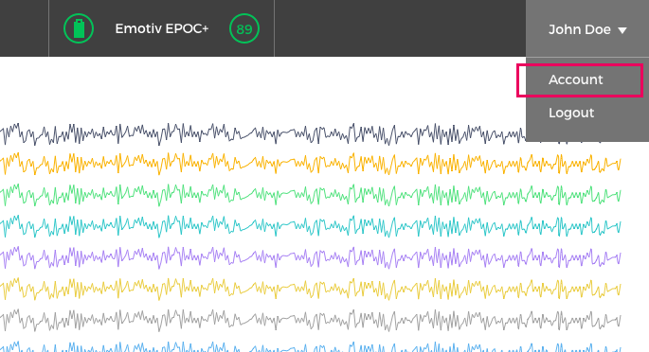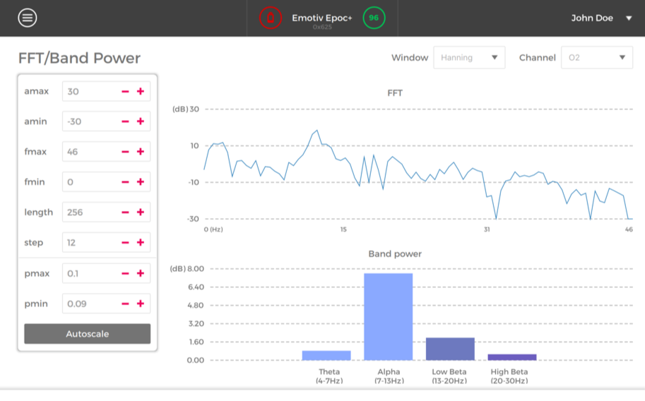

Datos de actividad electroencefalográfica tomados durante la realización del trabajo: Dominio de frecuencia luego de Transformada Rápida de Fourier (IZQ) y datos crudos en dominio de tiempo (DER)

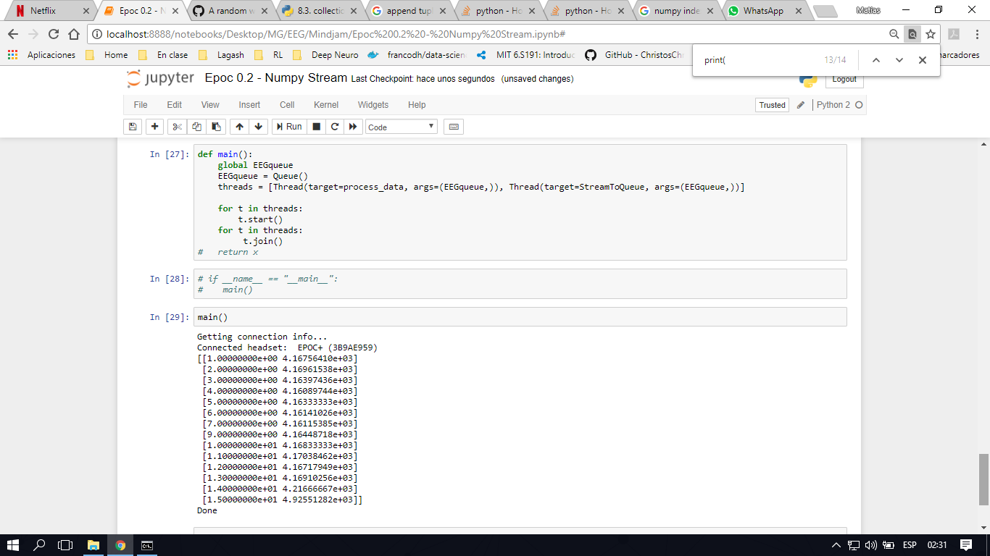

Vista de un paso intermedio en el programa de Python, los voltajes de un punto en el tiempo para los 14 electrodos del Emotiv EPOC+.

Hacer baseline tradicional

Probar problema simple para decidir arquitectura

Separar sets en autoencoder

Bayesian deep learning

1. https://qz.com/669720/the-first-brain-controlled-drone-race-just-took-place-in-florida/

   2https://github.com/Frijol/Drone-BCI

   3https://github.com/kahvel/VEP-BCI